*СИДОРОВ НИКИТА*

*7А класс*

**КОМПАС КАК МАГНИТНОЕ ЯВЛЕНИЕ**

**(Проект «Физическое явление с точки зрения**

**художника, поэта, ученого»)**

**КО́МПА́С** (нем. Kompass), прибор, указывающий направление географического или магнитного меридиана; служит для ориентирования относительно сторон горизонта. Используется в навигации, геодезии, военном деле.

*Источник: «Мегаэнциклопедия Кирилла и Мефодия» (*[*http://megabook.ru*](http://megabook.ru)*)*

**МАГНИТНЫЙ КОМПАС.** В приборе, указывающем направление, должно быть некое опорное направление, от которого отсчитывались бы другие. В магнитном компасе таким направлением служит линия, соединяющая Северный и Южный полюса Земли. В этом направлении сам собой устанавливается магнитный стержень, если его подвесить так, чтобы он мог свободно поворачиваться в горизонтальной плоскости. Дело в том, что в магнитном поле Земли на магнитный стержень действует вращающая пара сил, устанавливающая его в направлении магнитного поля.

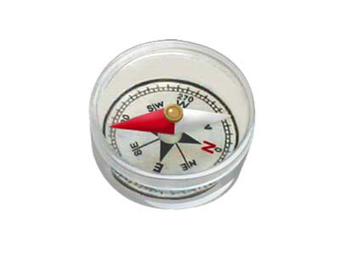*Источник:* «Энциклопедия Кольера» (*dic.academic.ru)*

В магнитном компасе роль стержня играет намагниченная стрелка, которая при измерении сама устанавливается параллельно магнитному полю Земли.

*Источник: «Мегаэнциклопедия Кирилла и Мефодия» (*[*http://megabook.ru*](http://megabook.ru)*)*

**МАГНИ́ТНОЕ ПО́ЛЕ**, одна из форм электромагнитного поля. Магнитное поле создается движущимися электрическими зарядами и спиновыми магнитными моментами атомных носителей магнетизма (электронов, протонов и др.).

**МАГНИТОСФЕ́РА** Земли, область околопланетного пространства, физические свойства которой определяются магнитным полем планеты и его взаимодействием с потоками заряженных частиц космического происхождения (с солнечным ветром). Магнитосфера Земли с дневной стороны простирается до 8-14R (R - земной радиус), с ночной - вытянута, образуя т. н. магнитный хвост Земли в несколько сотен R.

*Источник: «Мегаэнциклопедия Кирилла и Мефодия» (*[*http://megabook.ru*](http://megabook.ru)*)*

Наша мама сбилась с ног -

У неё пропал... сынок!

Вышел он гулять во двор,

А его, наверно, вор

Посадил в большой мешок

И куда-то уволок.

И в тревоге вся семья:

Мама, бабушка моя,

Оля - младшая сестрёнка...

Где теперь искать ребёнка?

Хоть в милицию звони!

Зря волнуются они.

Обо мне не беспокойтесь:

Подарил мне папа **КОМПАС!**

У него не для красы

Разноцветные усы!

Очень нужен, очень верен

Мой усатый новый друг -

***Синий ус глядит на Север,***

***Красный ус глядит на Юг.***

С ним на суше и воде

Не заблудишься нигде!

Вот поход закончим свой

И вернёмся с ним домой.

*Автор:*  [*Геннадий Зенков*](http://samsud.ru/users/gm6588)***, «Стихи-детям»***